中國文化大學高教深耕計畫成果紀錄表

主題 | C1-3-1創造力思維與實作能力提升-創客中心
活動時間 | 113年4月26日 (五) 15:00-17:00
活動地點 | 本校大慈館B1華岡創客中心
與會人數 | 13
內容 | 中國文化大學研究發展處於2024年4月26日辦理「想創業，原來學校有這些資源可以試試看」講座，邀請徐瑋雁老師來校，分享在學期間可以利用學校資源來規劃自己的未來。並為各位同學介紹本校創客中心及創新育成中心在創業這條道路上有些什麼樣的輔導機制可以提供同學們去利用。
執行成效 | 本課程安排設計為3堂課程的「產學人才培育微學分3:文創商品設計2」中的一堂。本系列課程以培育文創產業從業人才為主，同學利用接觸從事文創產會觸及的困難，利用主題式教學去進行學習。徐老師本身在學期間曾參與本校創新育成中心的創業競賽活動，並利用創客中心的場域做實務學習。本次教學徐老師以自身利用學校資源進行創業活動及各種商業實務驗證為例，來教導同學們如何有效運用學校資源來做實務的參與式學習，又應該如何利用各種機會提升自身解決問題的能力以面對不可預測未來事件。
活動照片 | 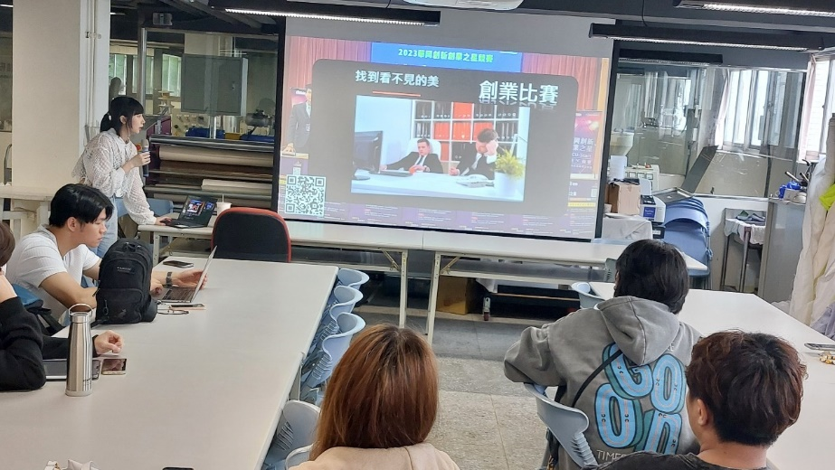  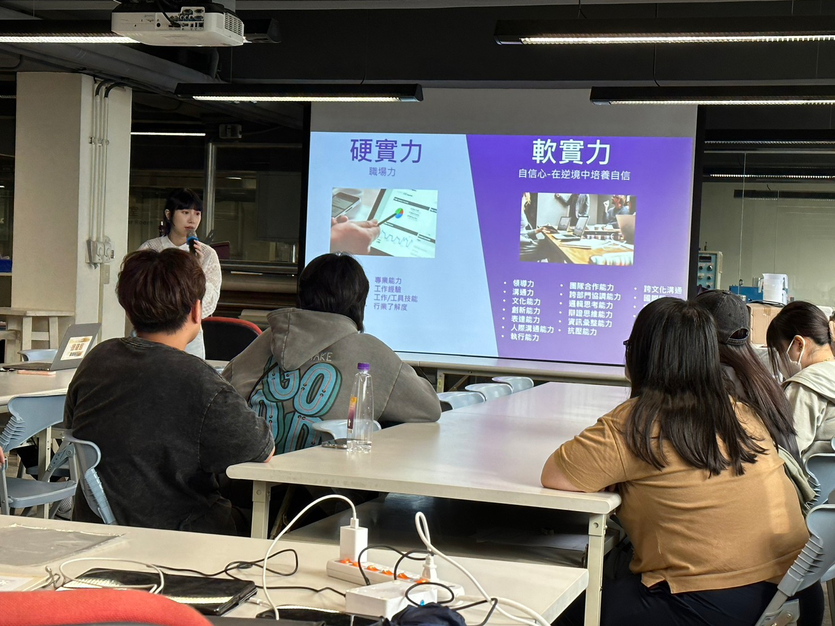  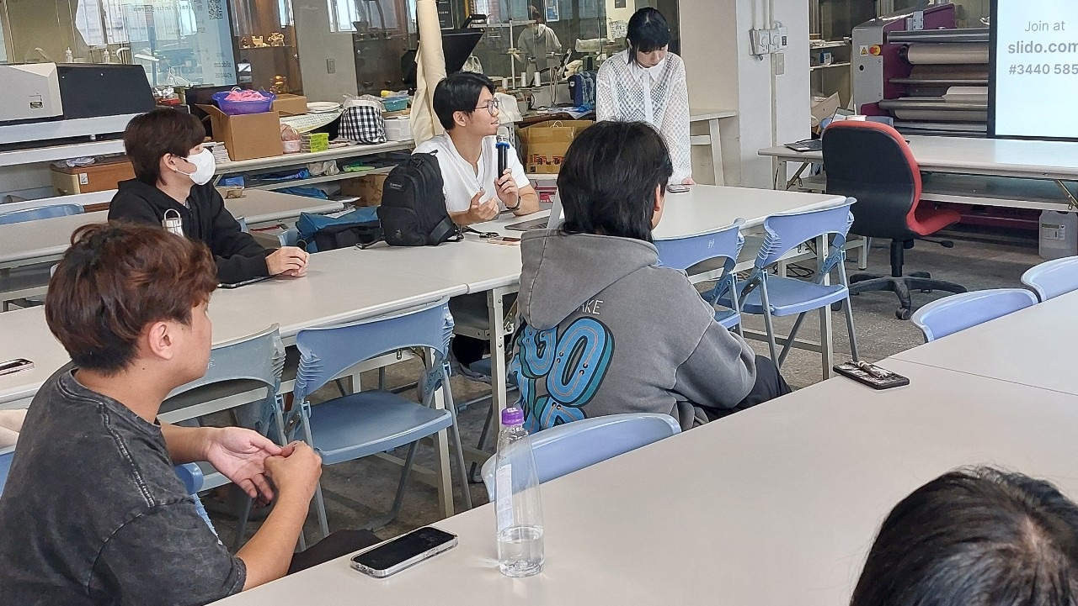  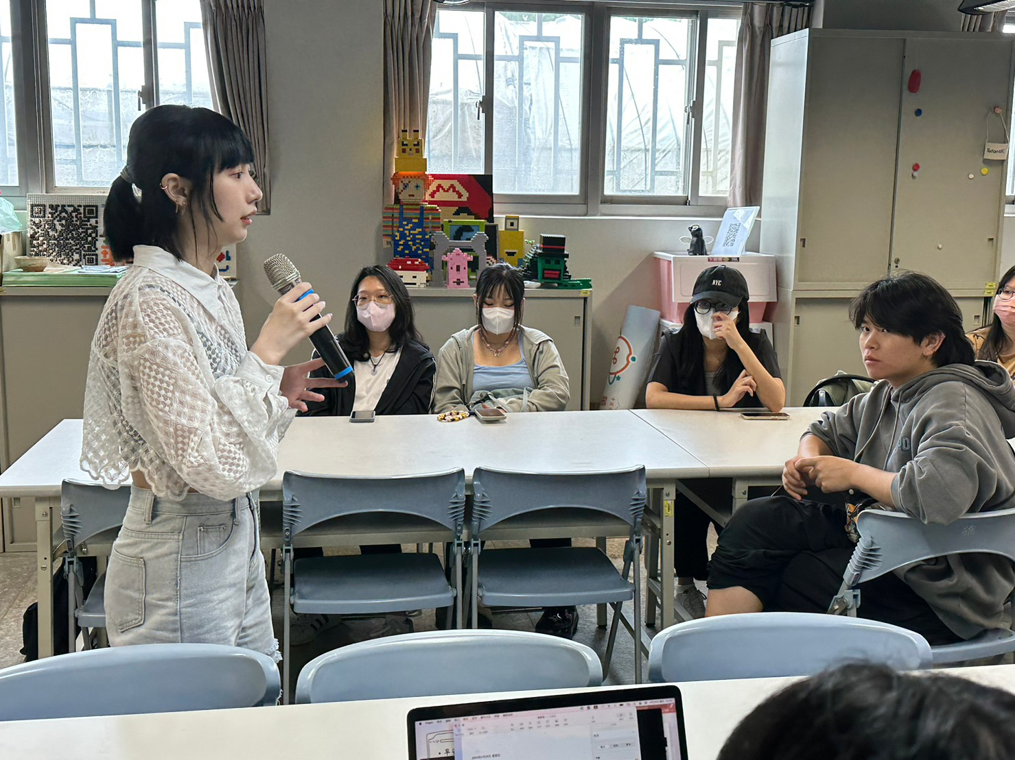
 | 教學情形

